Praca plastyczna
Pokoloruj obrazek „ Wiosenna łąka” kredkami
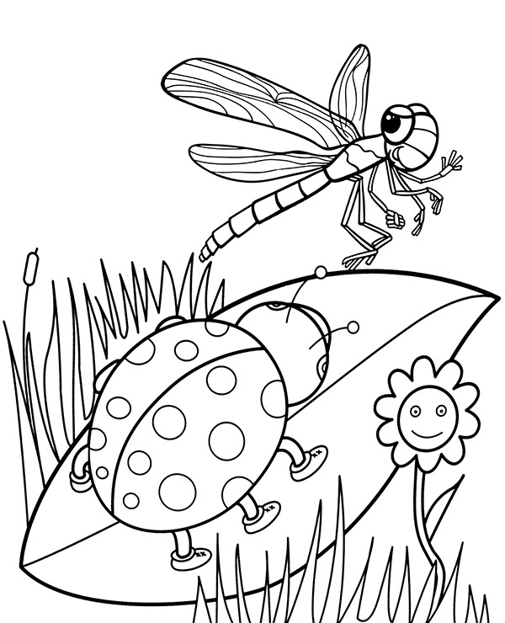

Kolorowanie obrazka wg. numerów
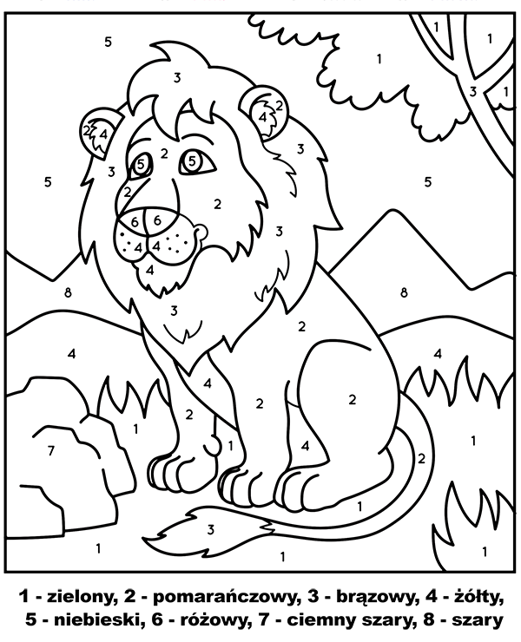

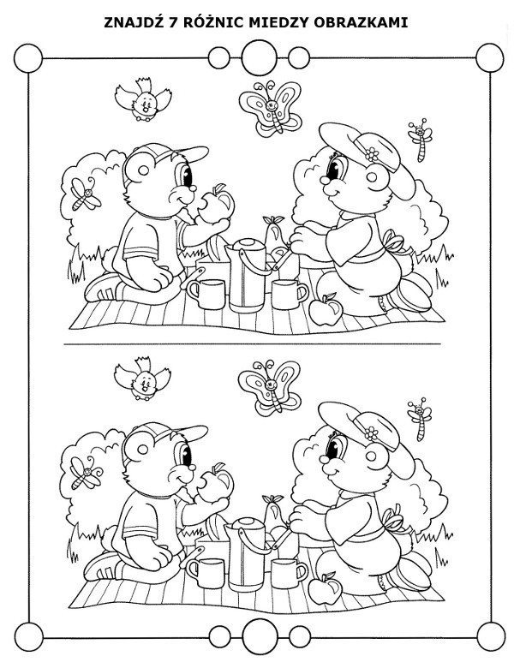

Połącz w pary
